Frank der 2.
Jahr der Königsehre: 2023
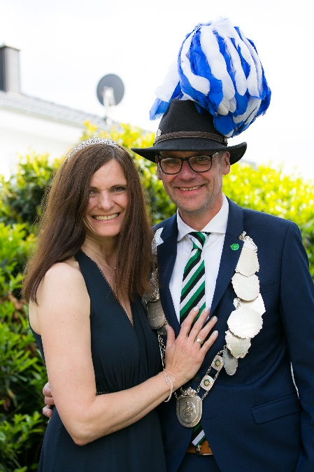

König Frank & Andrea Neuhaus (geb. ??? )

Hofstaat:
Marion und Jens Tapper, Nicole Misch und Matthias Sroka, Simone und Arndt Streyl, Michaela und Bernd Heitmann, Barbara und Hendrik Steinhorst, Michaela Ringelkamp, Ute und Frank Pettendrup sowie Susanne Melchert und Karsten Nägeler.
Einladung:

